การดำเนินงานส่งเสริมการเกษตร
ตามระบบ MRCF ปี 2559

เรื่อง
การส่งเสริมกิจการวิสาหกิจชุมชนตำบลท่าหลวง

จัดทำโดย
นางพรทิพย์ เพ่งสุข
เจ้าพนักงานการเกษตรชำนาญงาน

สำนักงานเกษตรอำเภอท่าเรือ

สารบัญ
หน้า
บทที่ 1
1.1 หลักการและเหตุผล 1
1.2 เป้าหมาย 1
1.3 วัตถุประสงค์ 1
1.4 เจ้าหน้าที่ผู้รับผิดชอบ 1
บทที่ 2
2.1 ข้อมูลแผนที่อำเภอท่าเรือ 2 2.2 ข้อมูลแผนที่ตำบลท่าหลวง 2
2.3 ตำแหน่งที่ตั้ง 2
2.4 ข้อมูลพื้นฐานของพื้นที่ตำบลท่าหลวง
- ข้อมูลทางกายภาพ 3
- ที่ตั้งอาณาเขต การปกครอง และภูมิประเทศ 4
- ข้อมูลทางชีวภาพ 4
- ข้อมูลทางด้านเศรษฐกิจ 4
- ข้อมูลทางด้านสังคม 5
- ปัญหาชุมชน 5
- ข้อมูลวิสาหกิจชุมชน 5
บทที่ 3 กระบวนการทำงานตามเป้าหมาย
3.1 การวิเคราะห์สถานการณ์กลุ่ม 6
3.2 แนวทางในการพัฒนากลุ่ม 6
3.3 แนวทางการถ่ายทอดความรู้และการเรียนรู้ของกลุ่ม 6
3.4 หน่วยงานที่เกี่ยวข้อง 6
3.5 โครงการที่ได้รับการสนับสนุน 7
บทที่ 4 สรุปผลการดำเนินงานของกลุ่มอาหารปลอดภัยตำบลท่าหลวง 8
บทที่ 5 แผนพัฒนากิจการของกลุ่ม 9
ภาคผนวก
- ภาพกิจกรรม

1
การใช้ระบบ MRCF ในกลุ่มวิสาหกิจชุมชน
หมู่ที่ 8 ตำบลท่าหลวง อำเภอท่าเรือ จังหวัดพระนครศรีอยุธยา
บทที่ 1
1.1 หลักการและเหตุผล
เนื่องด้วยในเขตพื้นที่หมู่ที่ 8 ตำบลท่าหลวง อำเภอท่าเรือ จังหวัดพระนครศรีอยุธยา ได้มีการจัดตั้งกลุ่มวิสาหกิจชุมชน ณ เลขที่ 33/3 หมู่ 8 ตำบลท่าหลวง อำเภอท่าเรือ ชื่อกลุ่มอาหารปลอดภัยท่าหลวง จดทะเบียนปี 2559 มีสมาชิก 26 ราย เพื่อกิจการของชุมชนเกี่ยวกับการผลิตสินค้าเกษตรและการให้บริการอื่น ๆ ที่ดำเนินการ เพื่อสร้างรายได้และเพื่อการพึ่งพาตนเองของครอบครัวและชุมชน ระหว่างชุมชน

1.2 เป้าหมาย
วิสาหกิจชุมชนกลุ่มอาหารปลอดภัยท่าหลวง
เลขที่ 33/3 หมู่ 8 ตำบลท่าหลวง อำเภอท่าเรือ จังหวัดพระนครศรีอยุธยา

1.3 วัตถุประสงค์
1. ส่งเสริมและสนับสนุนการดำเนินงานวิสาหกิจชุมชน
2. มีส่วนร่วมในการจัดทำแผนพัฒนาการเกษตรระดับตำบล
3. มีส่วนร่วมในการจัดทำแผนพัฒนาวิสาหกิจชุมชน

1.4 เจ้าหน้าที่ผู้รับผิดชอบ
นางพรทิพย์ เพ่งสุข เจ้าพนักงานการเกษตรชำนาญงาน

2
บทที่ 2
ข้อมูลที่ใช้ในการดำเนินงาน

2.1 ข้อมูลแผนที่ อำเภอท่าเรือ
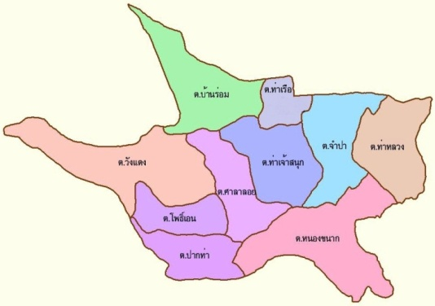

2.2 ข้อมูลแผนที่ตำบลท่าหลวง

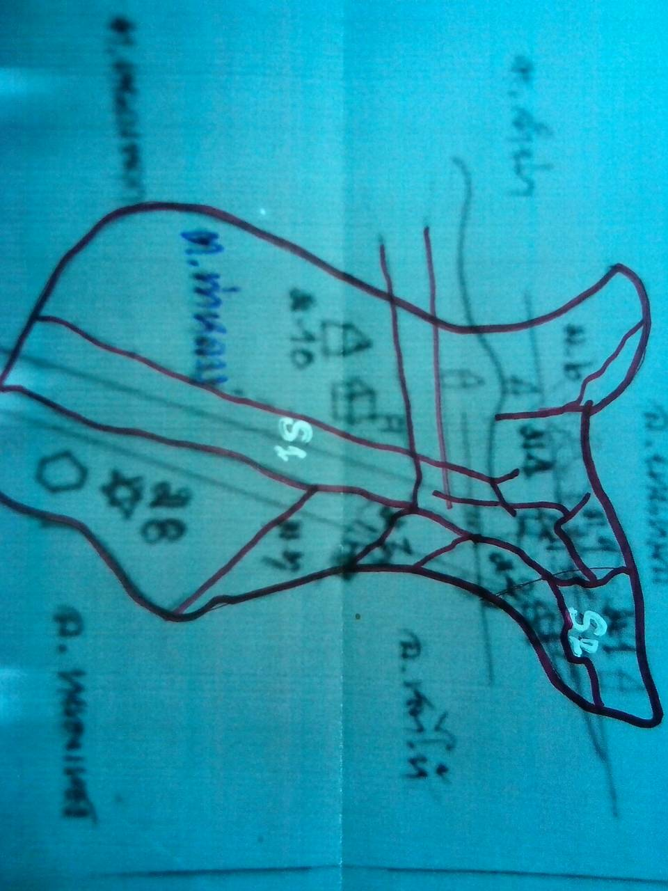

2.3. ตำแหน่งที่ตั้ง กลุ่มอาหารปลอดภัยท่าหลวง
33/3 หมู่ 8 ตำบลท่าหลวง อำเภอท่าเรือ จังหวัดพระนครศรีอยุธยา
ตำแหน่งที่ 47P X 0689505 Y 1606657

3
2.4. ข้อมูลพื้นฐานของพื้นที่ตำบลท่าหลวง อำเภอท่าเรือ
2.4.1 ข้อมูลทางกายภาพ
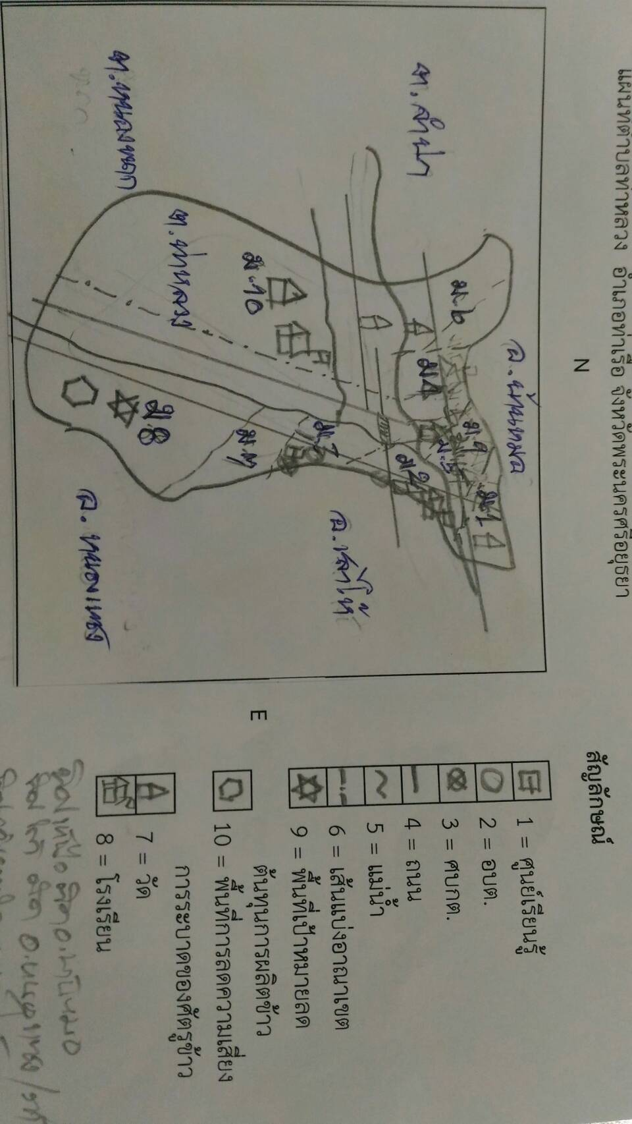

4
2.4.2 ที่ตั้งอาณาเขต การปกครอง และภูมิประเทศของตำบลท่าหลวง
พื้นที่ทั้งหมด 8,155.75 ไร่ มี 10 หมู่บ้าน

หมู่  ที่ | ชื่อบ้าน | การปกครอง | สภาพภูมิประเทศ | แหล่งน้ำ | ข้อมูลชุดดิน | ภัยธรรมชาติ
1 | วัดเวียง | เทศบาล  ตำบล  ท่าหลวง | ราบลุ่ม | 1. แม่น้ำป่าสัก  2. คลองชลประทาน  3. โครงการส่งน้ำและบำรุงรักษาเริงราง, เสาไห้ | ชุดที่ 40 –ดินเหนียวอินทรีย์วัตถุต่ำ  ชุดที่ 44-ดินเหนียว  อินทรียวัตถุปานกลาง  ชุดที่ 37-ดินเหนียว  อินทรียวัตถุค่อนข้างต่ำ  ชุดที่ 39-ดินเหนียว  อินทรียวัตถุค่อนข้างต่ำ  ชุดที่ 38 –เหมาะสม  ปลูกข้าว | 1. น้ำท่วม  (ฤดูฝน)  2. ภัยแล้ง  (ฤดูแล้ง)  3. แมลงศัตรูพืชของ  ข้าวระบาดบางครั้ง
4 | ยางนม
5 | ถลุงเหล็ก
6 | ท่างาม
9 | ท่าโรงหมู
2 | หัวหิน | อบต.  ท่าหลวง | ราบลุ่มและ  ดอนเป็น  บางส่วน
3 | บ้านใหม่พัฒนา
7 | โพธิ์ค่อม
8 | หนองโพธิ์
10 | ไก่จ้น

2.4.3 ข้อมูลทางชีวภาพ (พื้นที่ทั้งหมด 8,155.75 ไร่)
ที่ | กิจกรรม | พื้นที่ (ไร่) | ครัวเรือน | พันธุ์ที่ปลูก | Zoning
 |  |  |  |  | S1 | S2
1 | ทำนา | 477, 25 | 158 | สุพรรณบุรี1, กข.31, กข.47 | ม.2,3,4 | ม.1
2 | ไม้ผล | 61 | 71 | มะม่วง, กล้วย,มะพร้าว,หน่อไม้,ฝรั่ง | ม.5,6,7
3 | พืชผัก | 21 | 36 | มะเขือจาน,ชะอม,มะละกอ,พริก,บวบ,คะน้า | ม.8,9
4 | อื่น ๆ | 21.50 | 3 | กล้วยไม้, เห็ด ฯลฯ | ม.10

2.4.4 ข้อมูลทางด้านเศรษฐกิจ
การถือครองที่ดินของเกษตรกรตำบลท่าหลวง แบ่งเป็น
- ของตนเอง 31.14%
- เช่าทำการเกษตร 36%
- ของตนเองและเช่าบางส่วน 36%

5
2.4.5 ข้อมูลทางด้านสังคม (เฉพาเขต อบต.ท่าหลวง)
ครัวเรือนทั้งหมด 2,129 ครัวเรือน ประชากรทั้งหมด 2,076 คน หญิง 1,123 คน
ชาย 953 คน ครัวเรือนเกษตรกร 158 ครัวเรือน
ภูมิปัญญาท้องถิ่น เช่น ทำขนม ทำปลาส้ม ดนตรีไทย ดอกไม้ประดิษฐ์ เย็บผ้าวน เป็นต้น

2.4.6 ปัญหาชุมชน
- เกษตรกรประสบปัญหาต้นทุนการผลิตสูง จากพันธุ์ข้าวปลูกราคาแพงและพันธุ์ปน ราคาปุ๋ยแพง ใช้ปุ๋ยไม่ถูกสูตร แมลงศัตรูพืชระบาดจึงต้องใช้สารเคมีกำจัด
- ราคาข้าวตกต่ำ
- ไม่มีที่ดินเป็นของตนเอง
- ขาดเงินทุน ต้องกู้ยืม

2.4.7 ข้อมูลวิสาหกิจชุมชน
- ชื่อกิจการ กลุ่มอาหารปลอดภัยบ้านหนองโพธิ์
- ที่ตั้งสำนักงาน เลขที่ 33/3 หมู่ 8 ตำบลท่าหลวง อำเภอท่าเรือ จังหวัดพระนครศรีอยุธยา
- สมาชิก จำนวน 26 ราย
- โทรศัพท์ 081-8539978 Line : Peterpat E-mail: Peterpat555@hotmail.com
- วันขอขึ้นทะเบียน 7 มีนาคม 2559
- เลขทะเบียน 1-14-02-03/1-0014
- เงินหุ้น 2,500 บาท
- ประเภท แปรรูปผลผลิตเกษตรตามฤดูกาล
- วัตถุประสงค์
1. เพื่อให้เกิดความมั่นคงในการประกอบอาชีพเกษตร
2. เพื่อเป็นการเพิ่มโอกาสและทางเลือกใหม่ให้แก่เกษตรกร
3. เพื่อสร้างรายได้ให้แก่ครัวเรือน
- พันธกิจ
1. เป็นการรวมกลุ่มกันแก้ไขปัญหาราคาสินค้าเกษตร
2. เป็นการเพิ่มมูลค่าสินค้าเกษตร
3. ร่วมกันพัฒนาอาชีพให้มั่นคง
- ผลิตภัณฑ์
1. จำหน่ายข้าวสารหอมมะลิ, เจ๊กเชย, ไรท์เบอรี่

6
บทที่ 3
กระบวนการทำงานตามเป้าหมาย

3.1 การวิเคราะห์สถานการณ์กลุ่ม
1. มีการผลิตพืชชนิดเดียวกัน เพื่อใช้เป็นวัตถุดิบ
2. มีการรวมกลุ่มทำให้เข้มแข็ง
3. มีการผลิตและจำหน่ายอย่างต่อเนื่องในท้องถิ่น
4. สินค้าเป็นที่เชื่อถือของชุมชน
5. มีโรงสีของกลุ่มฯ

3.2 แนวทางในการพัฒนากลุ่ม
1. สร้างแบรนด์ของกลุ่มให้มีมาตรฐานและเป็นที่จดจำของตลาด
2. เปิดตลาดต่อเนื่อง
3. รักษาคุณภาพของข้าวเปลือกที่ผลิต

3.3 แนวทางการถ่ายทอดความรู้และการเรียนรู้ของกลุ่ม
1. นำกลุ่มทัศนศึกษาดูงานกลุ่มฯที่ประสบผลสำเร็จ
2. มีการสุ่มตรวจคุณภาพสินค้าก่อนจำหน่าย
3. ใช้บรรจุภัณฑ์ที่มาตรฐาน

3.4 หน่วยงานที่เกี่ยวข้อง
1. สำนักงานเกษตรอำเภอท่าเรือ
2. สำนักงานปศุสัตว์อำเภอท่าเรือ
3. สำนักงานประมงอำเภอท่าเรือ
4. องค์การบริหารส่วนตำบลท่าหลวง
5. สาธารณสุขอำเภอท่าเรือ
6. สำนักงานเกษตรจังหวัดพระนครศรีอยุธยา
7. องค์การบริหารส่วนจังหวัดพระนครศรีอยุธยา
8. สำนักงานจังหวัดพระนครศรีอยุธยา

7

3.5 โครงการที่ได้รับการสนับสนุน
1. โครงการตามมาตรการที่ 4 งบประมาณ 139,700 บาท (สร้างอาคารโรงสีชุมชน)
2. โครงการอาหารปลอดภัย (งบพัฒนาจังหวัดพระนครศรีอยุธยา)
ได้รับการสนับสนุน
- เครื่องสีข้าวสาร
- เครื่องซีลถุง
- บรรจุภัณฑ์
3. โครงการอาหารปลอดภัย (งบกรมส่งเสริมการเกษตร)
- ได้รับสนับสนุนเมล็ดพันธุ์ข้าว

8

บทที่ 4
สรุปผลการดำเนินงานของกลุ่มอาหารปลอดภัยตำบลท่าหลวง

1. สมาชิกของกลุ่มมีความเข้มแข็งในการดำเนินงาน
2. กลุ่มมีความคิดเห็นไปในทิศทางเดียวกัน
3. จากการดำเนินงานที่ผ่านมาสมาชิกให้ความสำคัญต่อการร่วมแสดงความคิดเห็นอย่าง
ต่อเนื่อง
4. การดำเนินงานของกลุ่มตรงกับความต้องการ
5. การดำเนินกิจกรรมของกลุ่มตรงกับความต้องการของกลุ่มฯ และการประกอบอาชีพหลัก
ของสมาชิกในกลุ่ม

9
บทที่ 5
แผนพัฒนากิจการของกลุ่ม

5.1 แผนพัฒนากิจการของกลุ่มอาหารปลอดภัย
1. พัฒนาการผลิตข้าวคุณภาพดีที่ใช้สีกันเป็นหลัก
2. ทำการเกษตรแบบปลอดสารพิษ
3. นำผลผลิตข้าวเปลือกที่ตลาดต้องการมาสี
4. ขยายตลาดจำหน่ายผลิตภัณฑ์

ภาคผนวก

ภาพกิจกรรม

